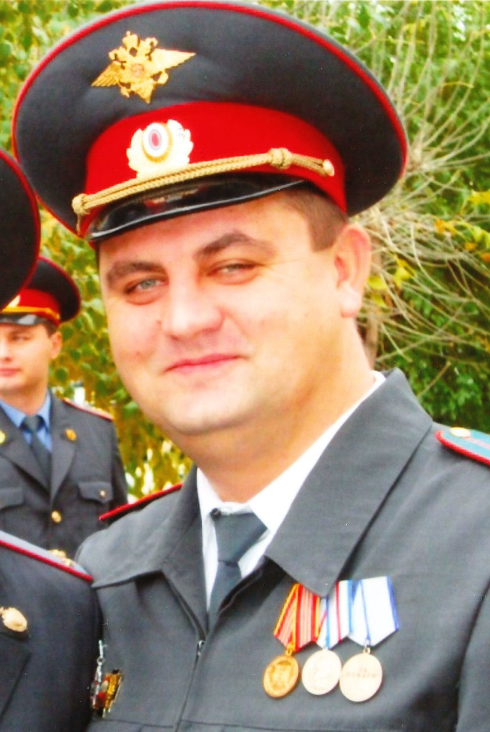

Мирошниченко Роман Иванович, наш бывший участковый. Мы встречаемся с ним очень часто, он посещает нашу школу по долгу службы, ведь в его обязанности входит контроль за поведением несовершеннолетних и их родителей. При встрече с ним мы уважительно здороваемся, кое-кто побаивается, а кто-то относится к нему как к своему спасителю. Он о нас знает практически все. Кто как живет, чем увлекается, с кем дружит… А что знаем мы о нем? О человеке, с кем общаемся и кого уважаем? А ведь он выпускник нашей школы. Родился 30 июля 1974 года в городе Светлограде в семье рабочих. Отец Иван Антонович работал в ПМК-24 бригадиром строительной бригады. Мать – Ольга Николаевна работала в союзпечати. Роман учился в Средней школе №2. Учеба давалась ему легко, 8 классов закончил хорошистом.

С детства уделял много времени спорту.
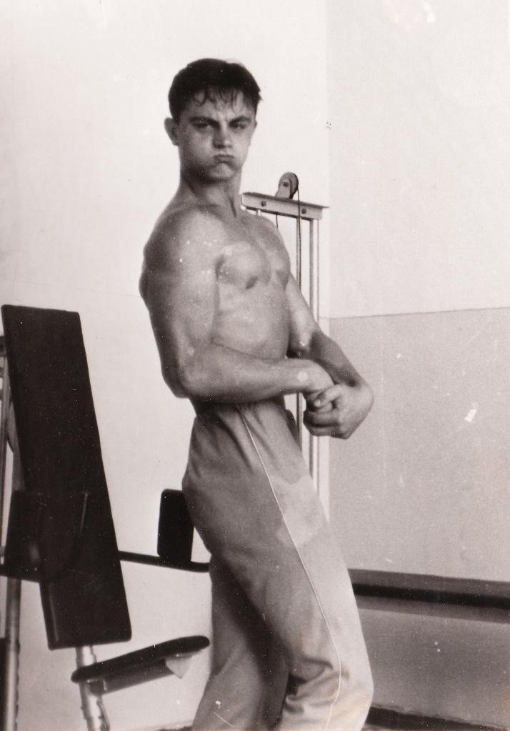

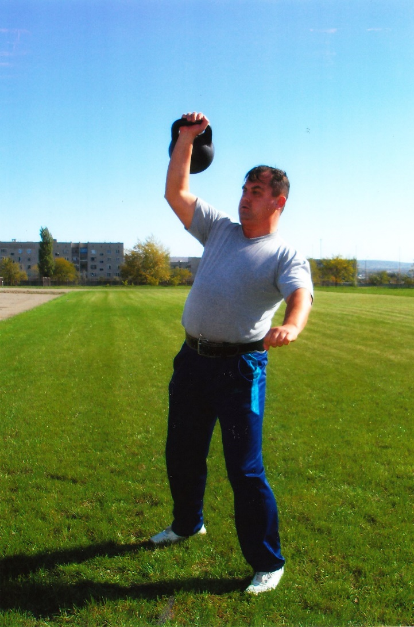

В соревнованиях всегда выходил победителем. Имеет грамоты за призовые места по силовому атлетизму, рукопашному бою, по футболу.

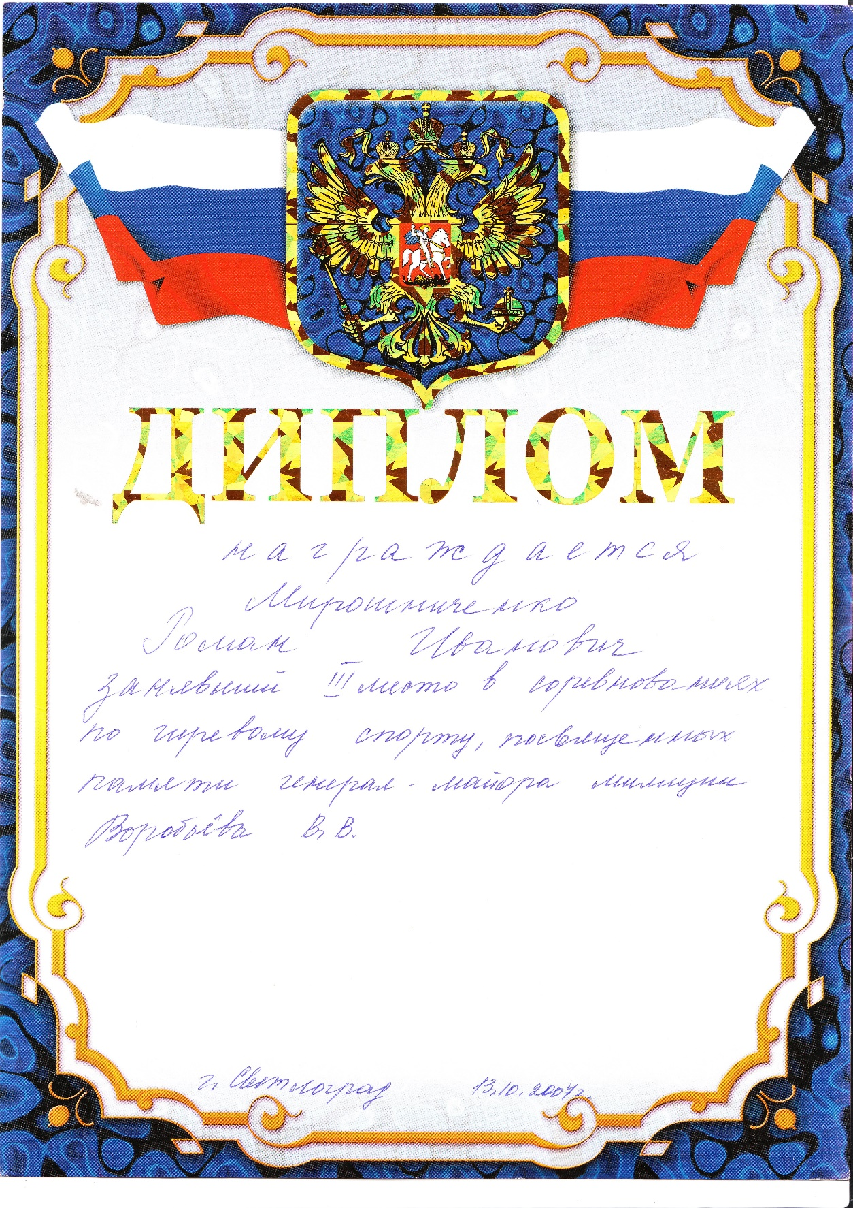

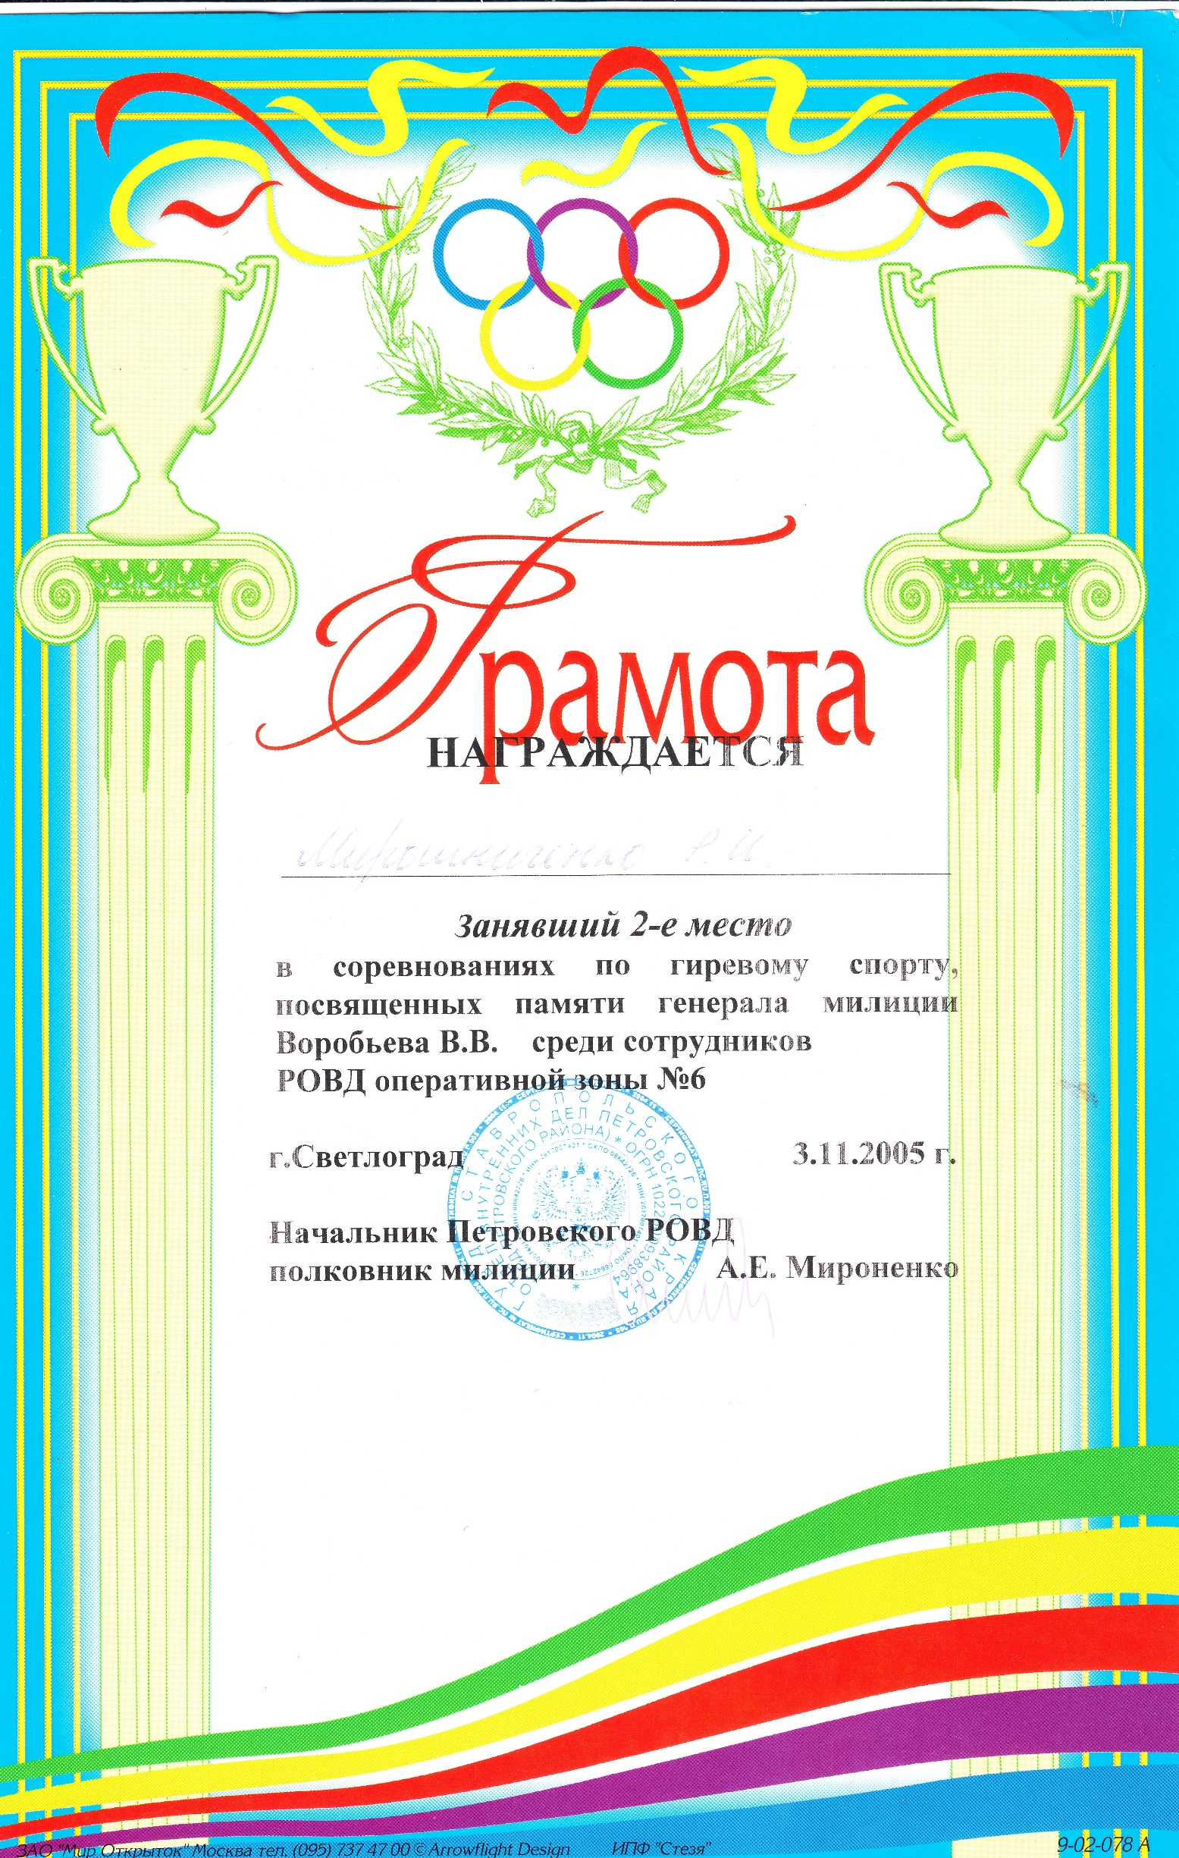

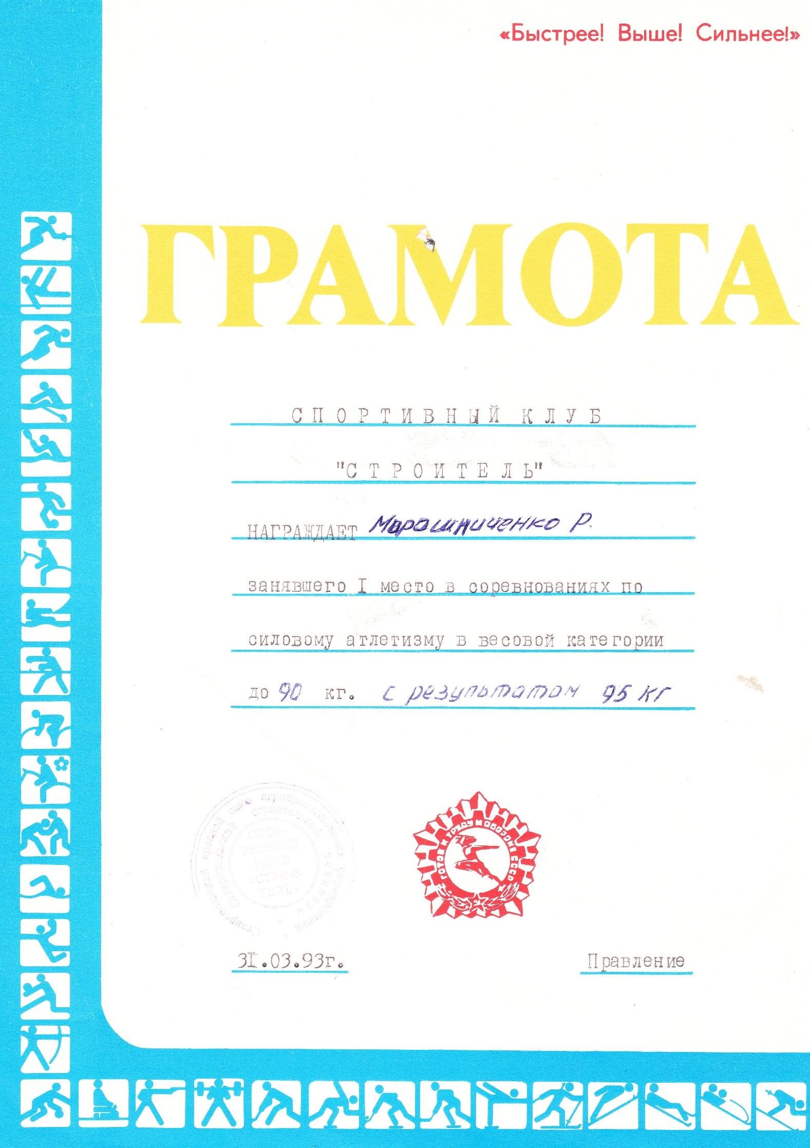

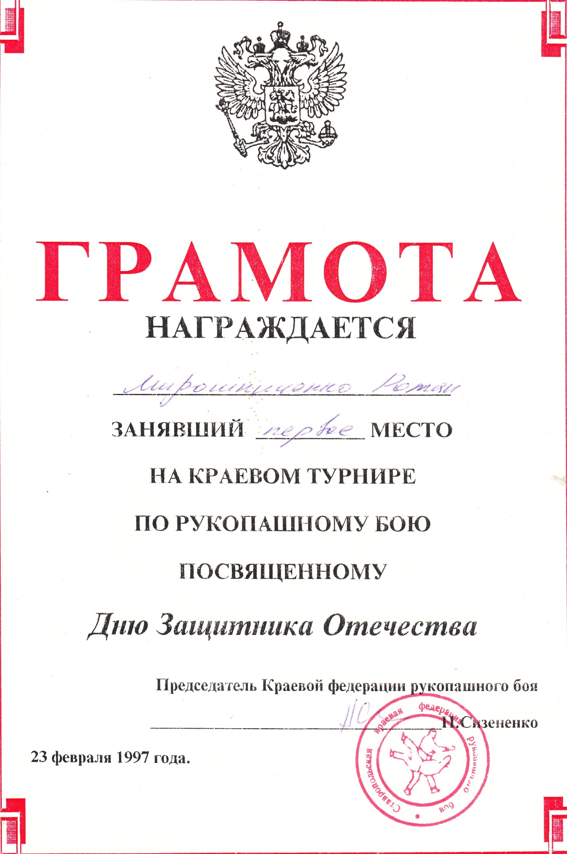

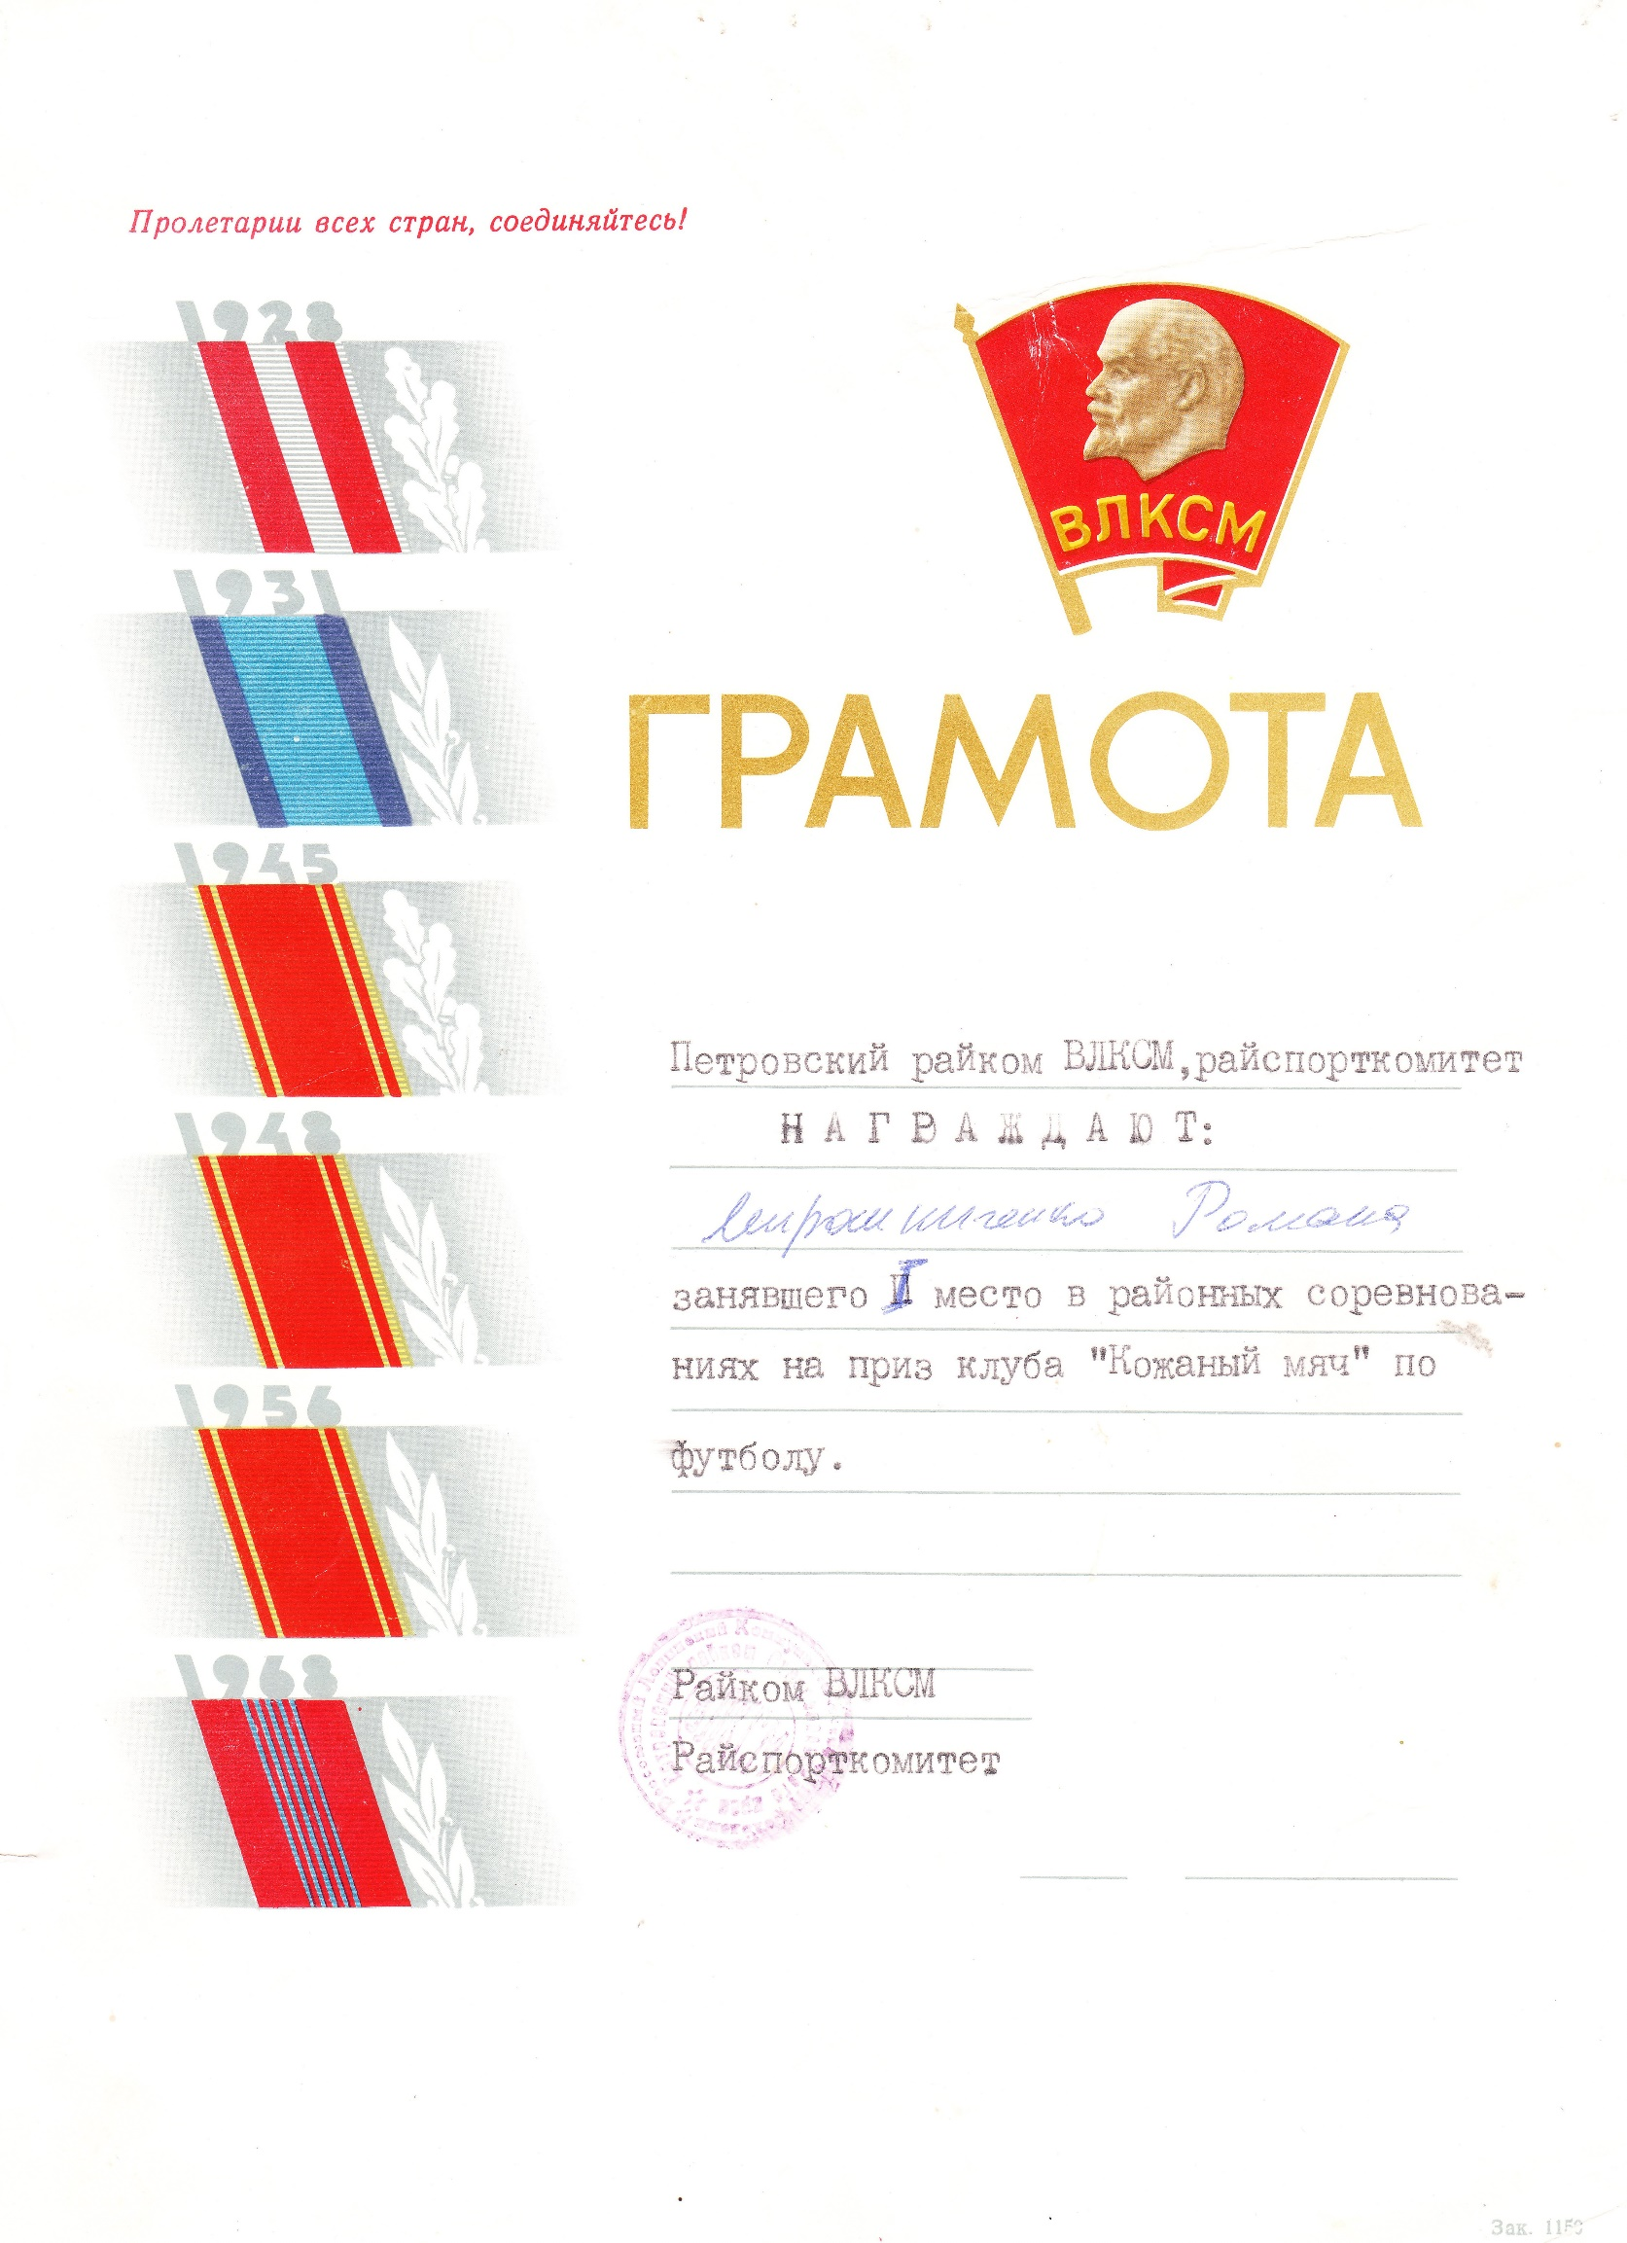

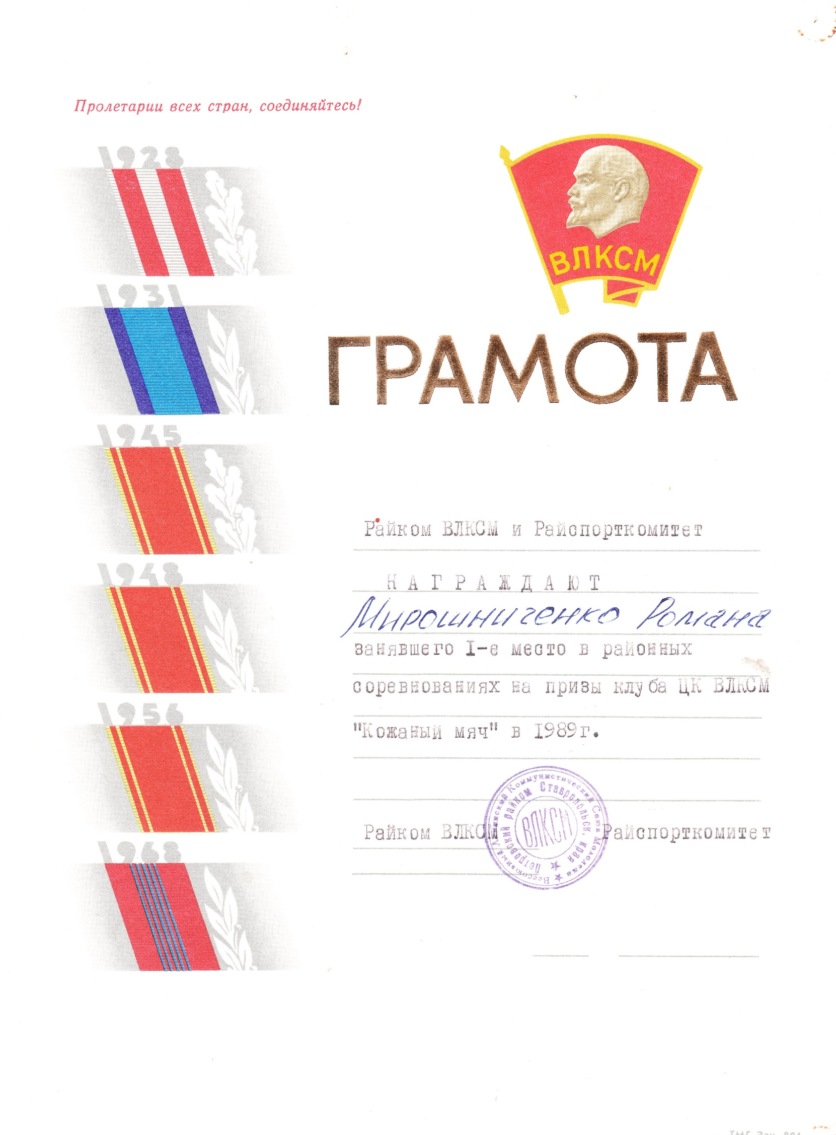

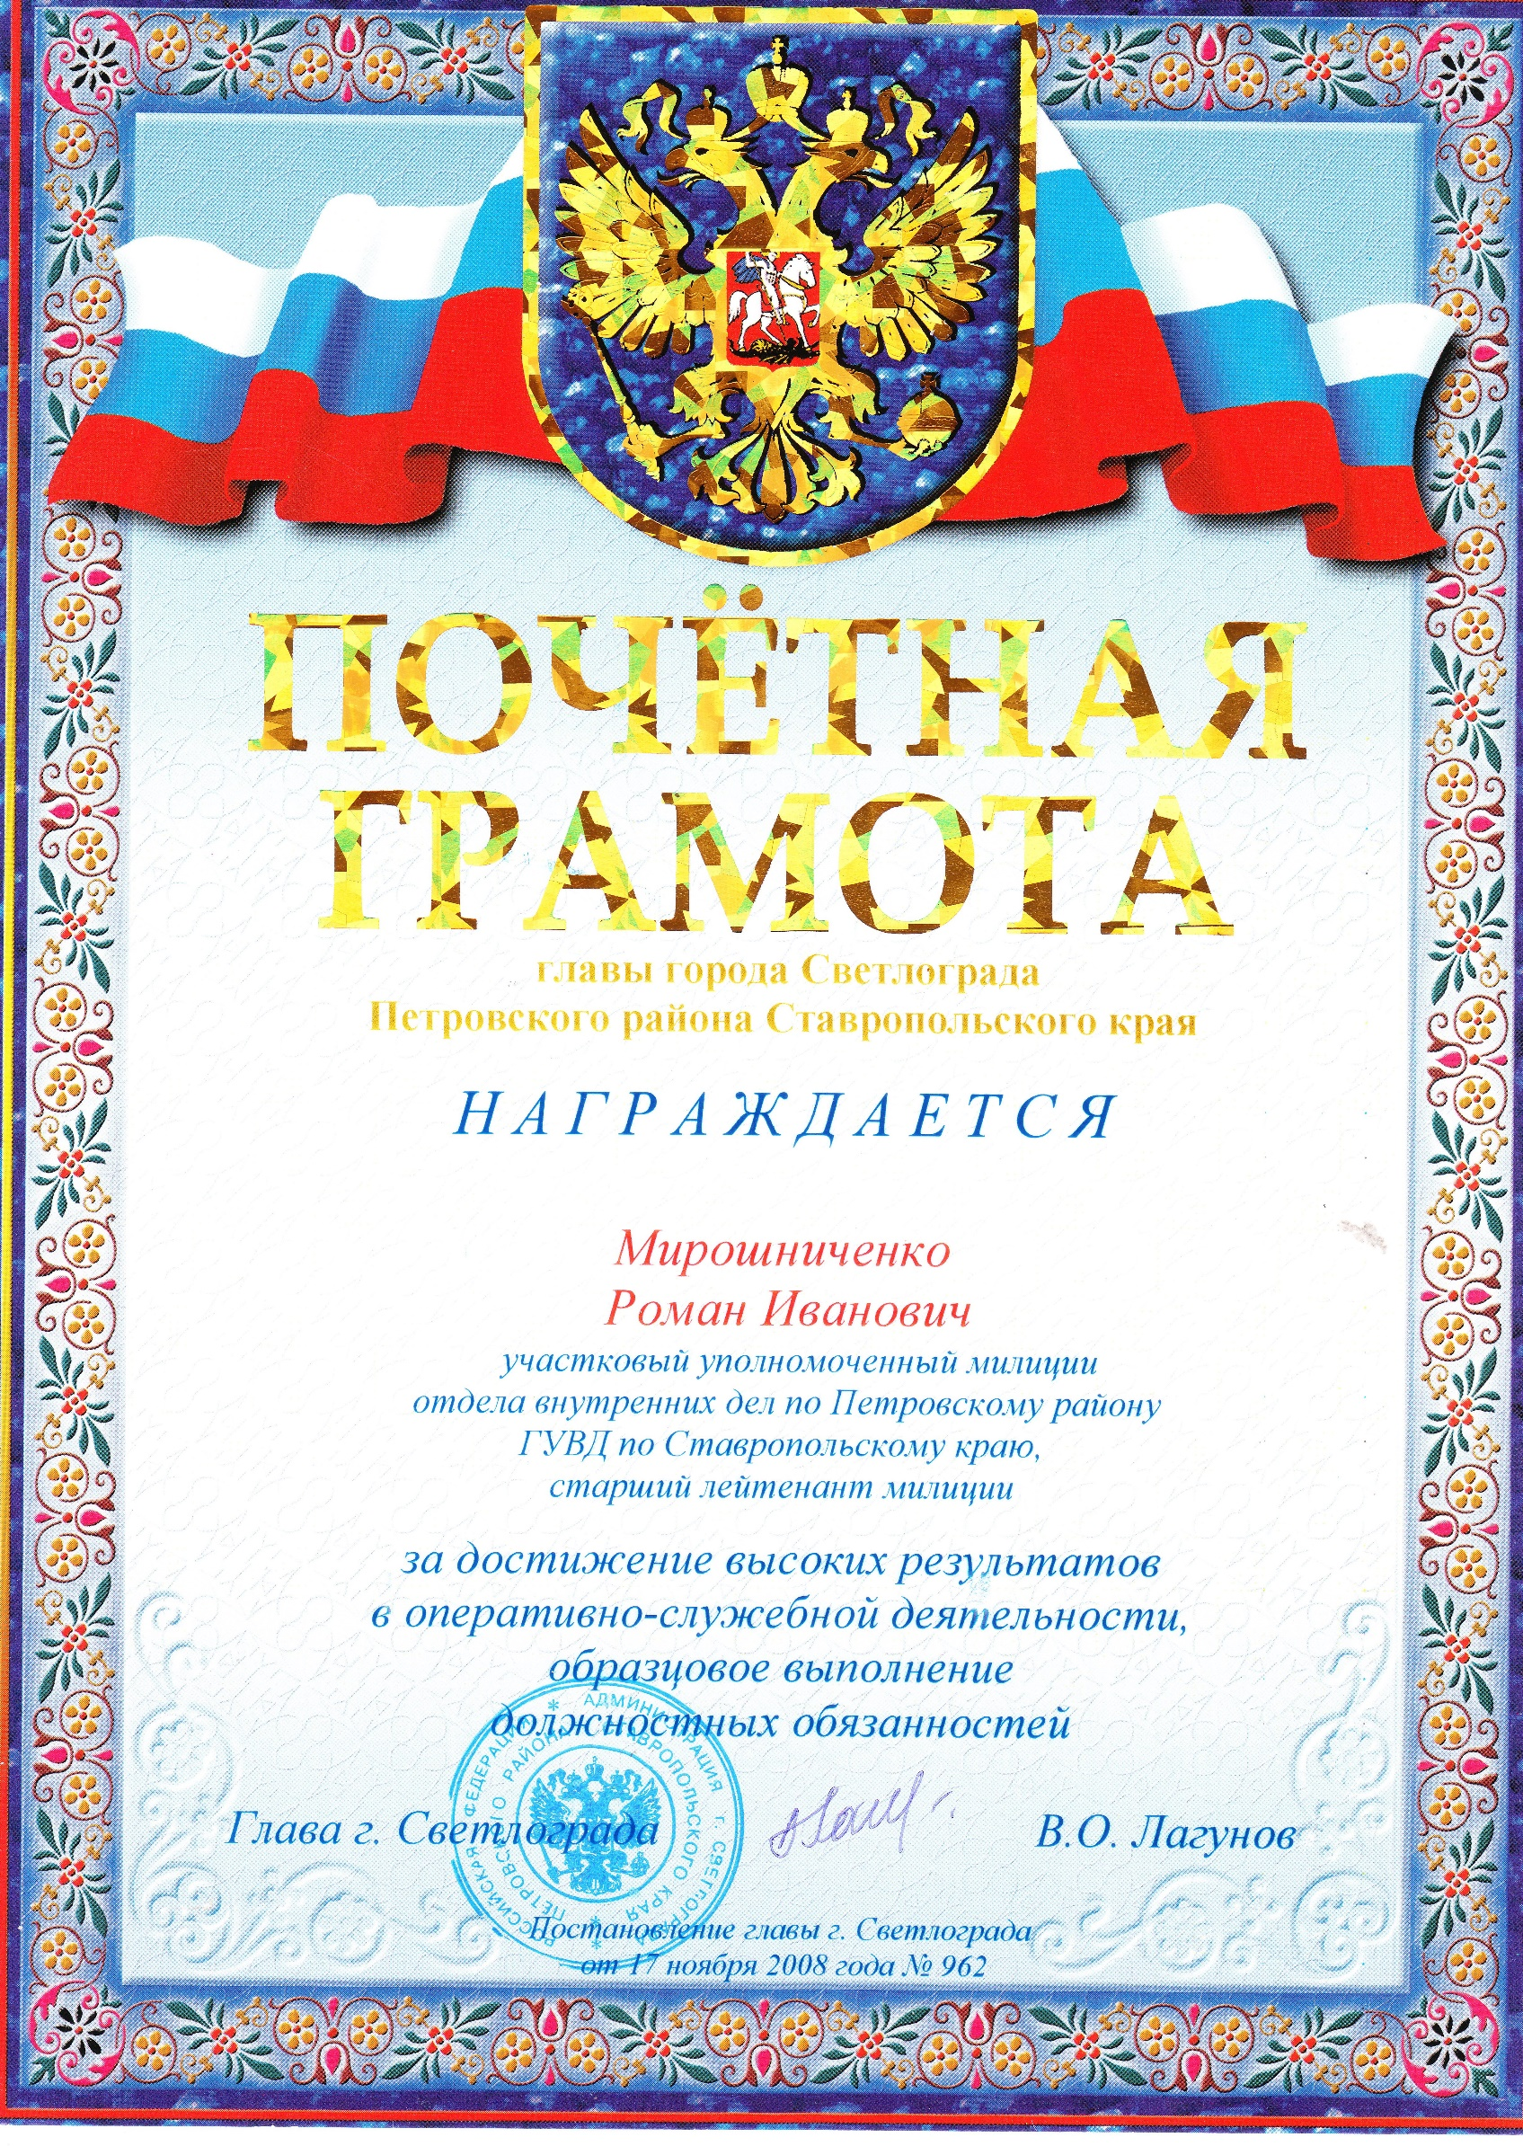
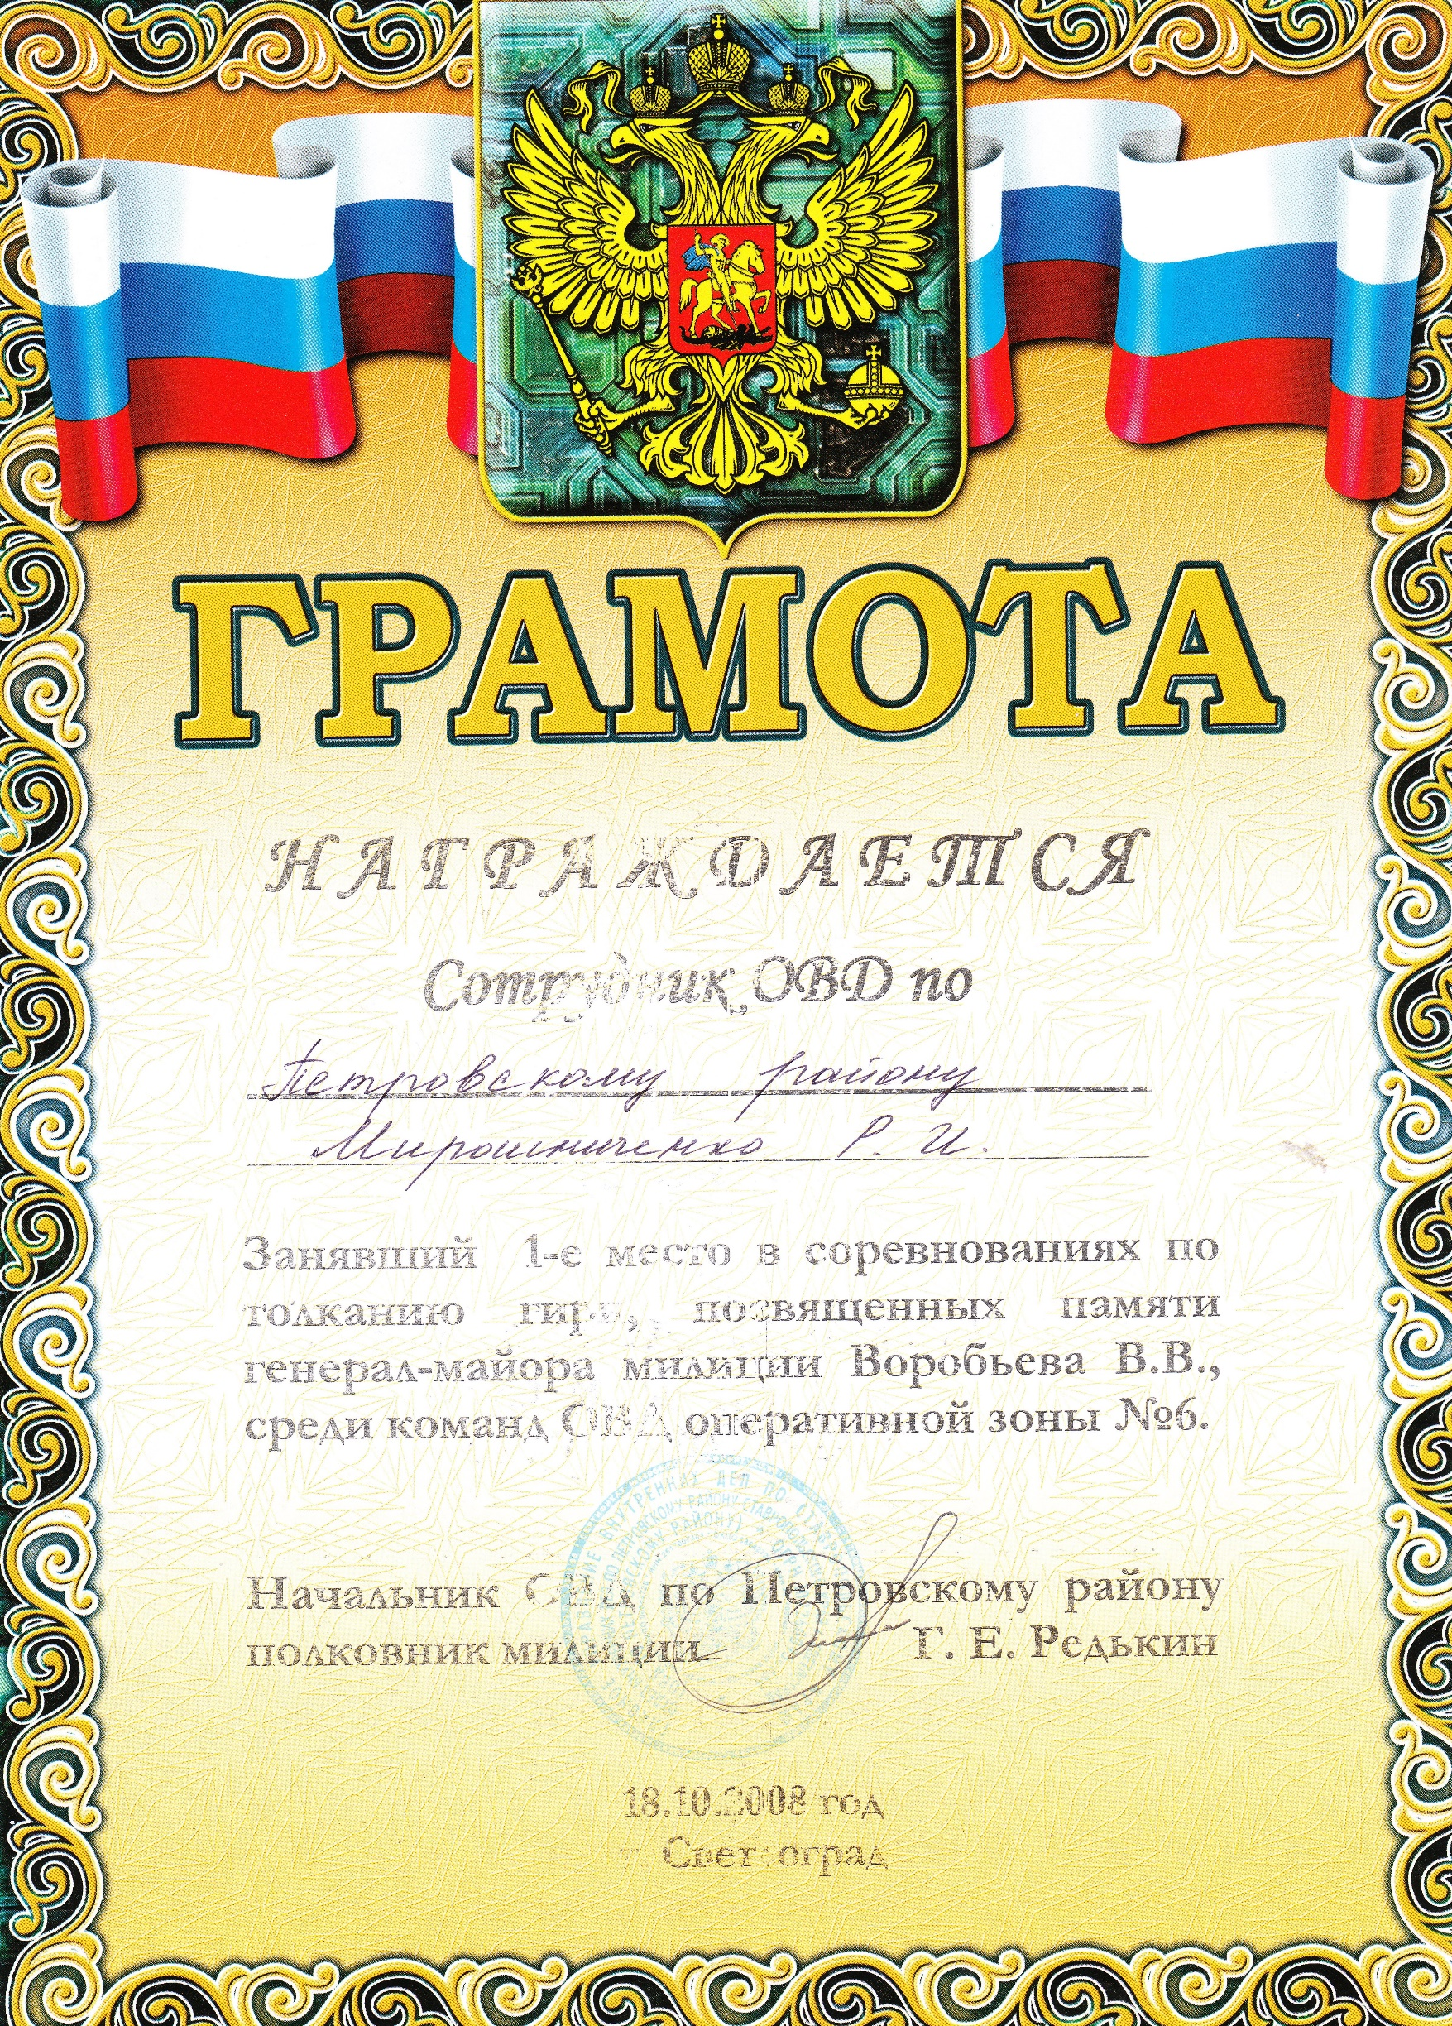
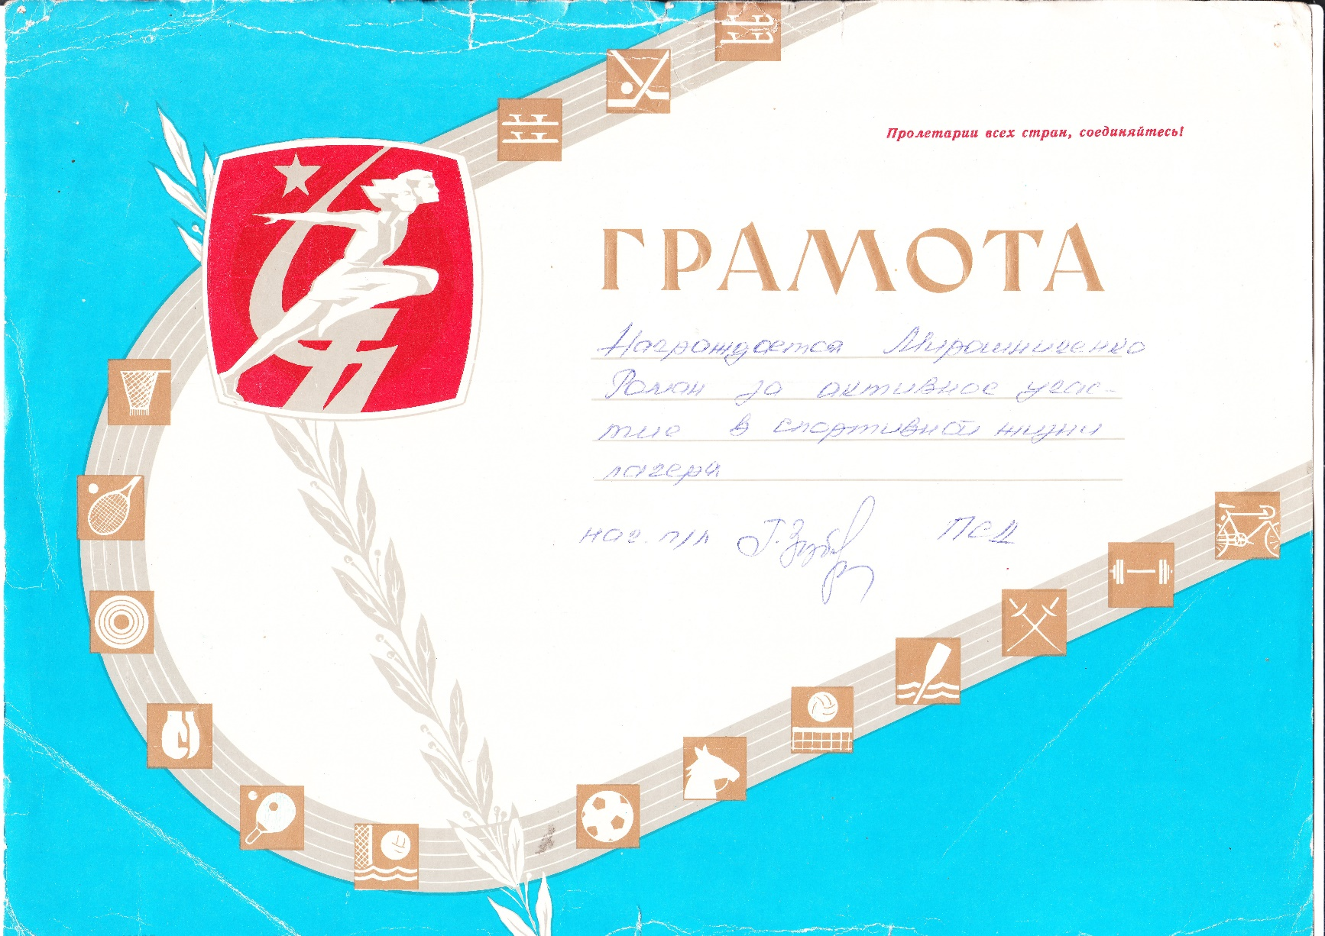

После окончания восьмилетки в 1990 г. поступил в Ставропольский строительный техникум на отделение строительство и эксплуатация зданий и сооружений.

В 1993 году, после окончания техникума его ждала служба в армии. Родители, провожая в армию гордились взрослым сыном, мать конечно же переживала, ведь такое беспокойное время. Совсем недавно вывели войска из Афганистана, но развал Советского Союза не мог пройти спокойно. Вот и ныло сердце.

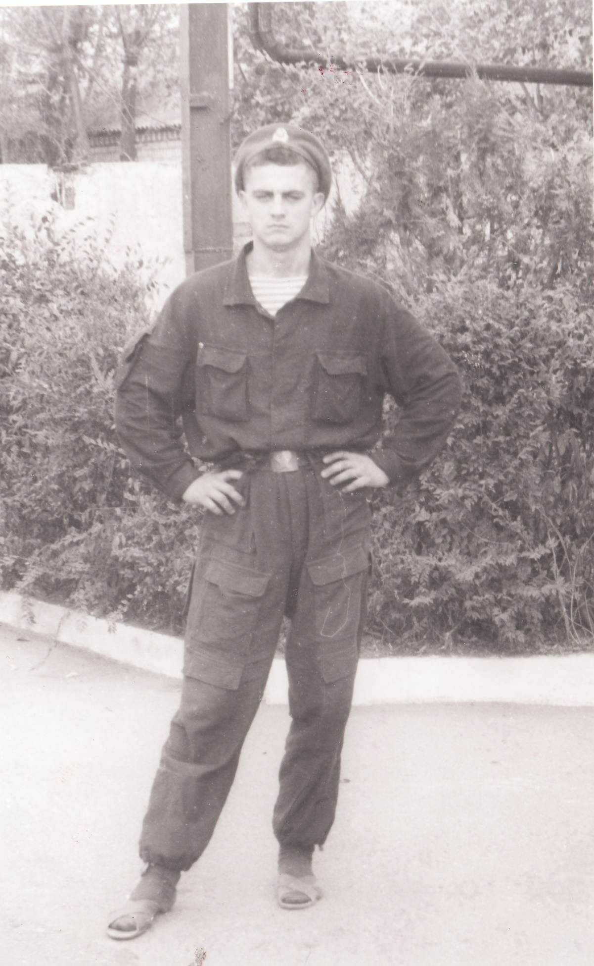

Был призван во внутренние войска ВЧ 37 09 в город Благодарный. Попал в роту специального назначения «Скорпион».

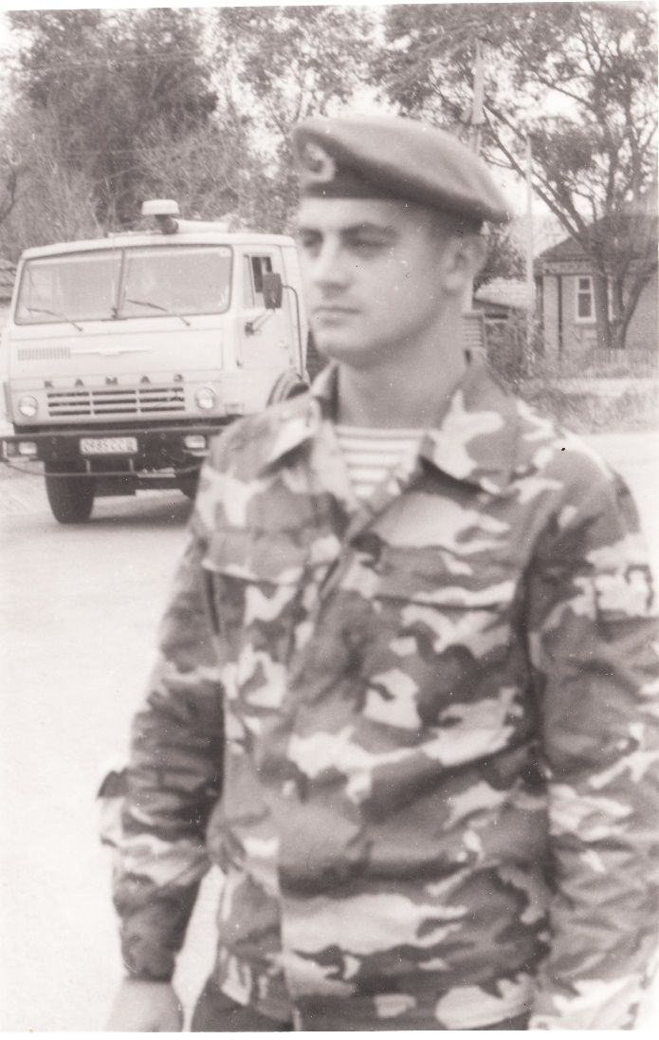

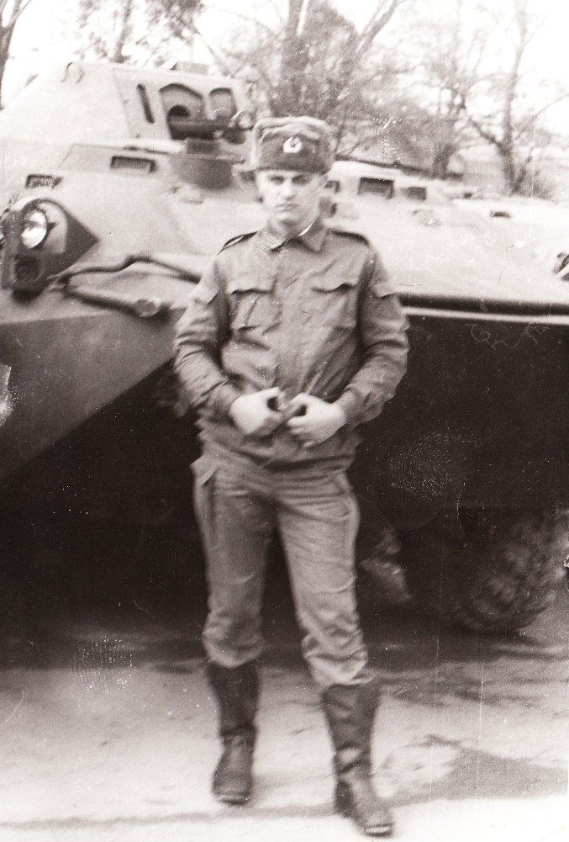

В 1994 году был отправлен в республику Ингушетия, где обеспечивал конституционный режим и правопорядок. С декабря 1994-по май 1995 года принимал участие в боевых действиях на территории республики Чечня. В Чечне в эти годы было очень опасно, поэтому его рота охраняла и конвоировала колонны, охраняла высшие командные чины. Приходилось выходить и в ночные разведоперации, участвовать в профилактических мероприятиях с целью зачистки территории.

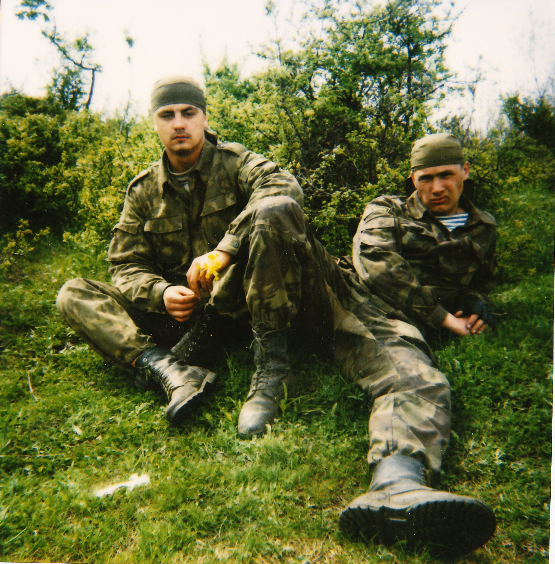

За этот период был награжден «Знаком за отличие воинской службы» II степени, Медалью «За отвагу». Родители очень переживали за Ромку и когда он оказался в г. Благодарном с облегчением вздохнули: «Слава Богу! Жив и невредим. До дембеля оставалось совсем немного… Но судьба уготовила новое испытание.

«Мы находились в расположении воинской части г. Благодарного, когда поступил приказ «Рота, сбор!». Вооружившись стрелковым оружием, спецсредствами личной безопасности на БТР-80 в сопровождении еще двух БТРов совместно с мотострелковыми подразделениями войсковой части маршем отправились на г. Буденновск якобы для локализации беспорядков. Кроме нашей войсковой части в город были стянуты и другие военные подразделения. По прибытии выяснилось, что вооруженная группа боевиков осуществила вооруженное нападение на отдел милиции города Буденновска, при этом расстреляв весь личный состав, захватив заложников из числа мирного населения, направились в городскую больницу с целью ее захвата. Зрелище было ужасающим. Боевики при передвижении по улицам города расстреливали всех , кто попадался на глаза без разбора, даже выглядывавших из окон своих домов мирных граждан. Возглавлял банду Шамиль Басаев. Нам от командира спецроты , который руководил нашим подразделением Медведева Игоря Николаевича был получен приказ «Спешиться с бронетехникой, рассредоточиться по 3 человека и приближаться к боевикам в сторону больницы, чтобы предотвратить их прорыв к городу». Передвижение по улицам было небезопасным, так как боевики вели стрельбу из толпы, мною было принято решение передвигаться через дворы частных домов. При очередной перебежке из одного да к другому одним из боевиков я был обстрелян из пулемета и ранен осколком в верхнюю треть правого бедра. До наступления сумерек находился при подразделении и продолжал выполнять свой солдатский долг. Только после наступления темноты я понял, что больше не могу вести боевые действия, силы были на исходе. Меня госпитализировали в больницу г. Благодарного. В госпитале я находился 5 дней. Родители узнав о ранении сразу приехали меня навестить. Затем вновь был вновь отправлен в Буденновск. Я был счастлив, что остался живой и никто из моих сослуживцев не пострадал.»

Из армии Мирошниченко Роман уволился в 1995 году в звании старшего сержанта зам командира взвода, командира штурмового отделения.
После службы в вооруженных силах РФ осенью 1986 года поступил на службу в неведомственную охрану на должность стрелка «ВОХР» в город Светлоград при Петровском ОВД.

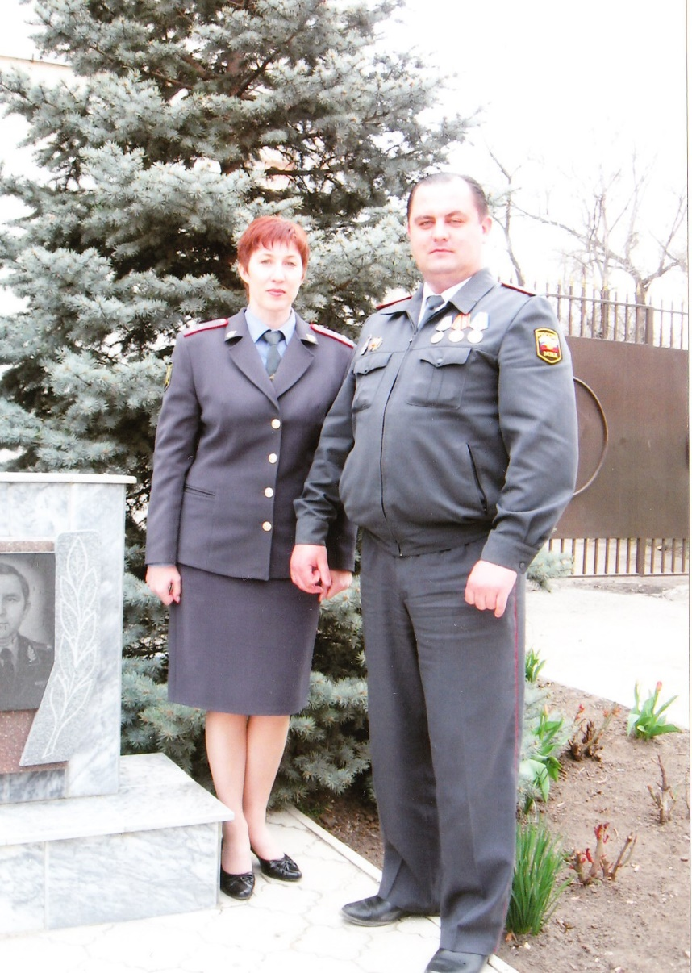

Осенью 1996 года назначен на должность дежурного по ПЦООВО при ОВД по Петровскому району.
С 1997 по 2000 год учился в Астраханской средней специальной школе милиции.
Осенью 2004 года назначен на должность участкового инспектора милиции и присвоено звание лейтенант милиции.

В 2006 году награжден медалью «За отличие в службе» III степени. Роман Иванович всегда добросовестно относится к своему делу, ответственный, исполнительный, поэтому быстро продвигался по служебной лестнице, и в 2010 году ему было присвоено очередное специальное звание капитан милиции.

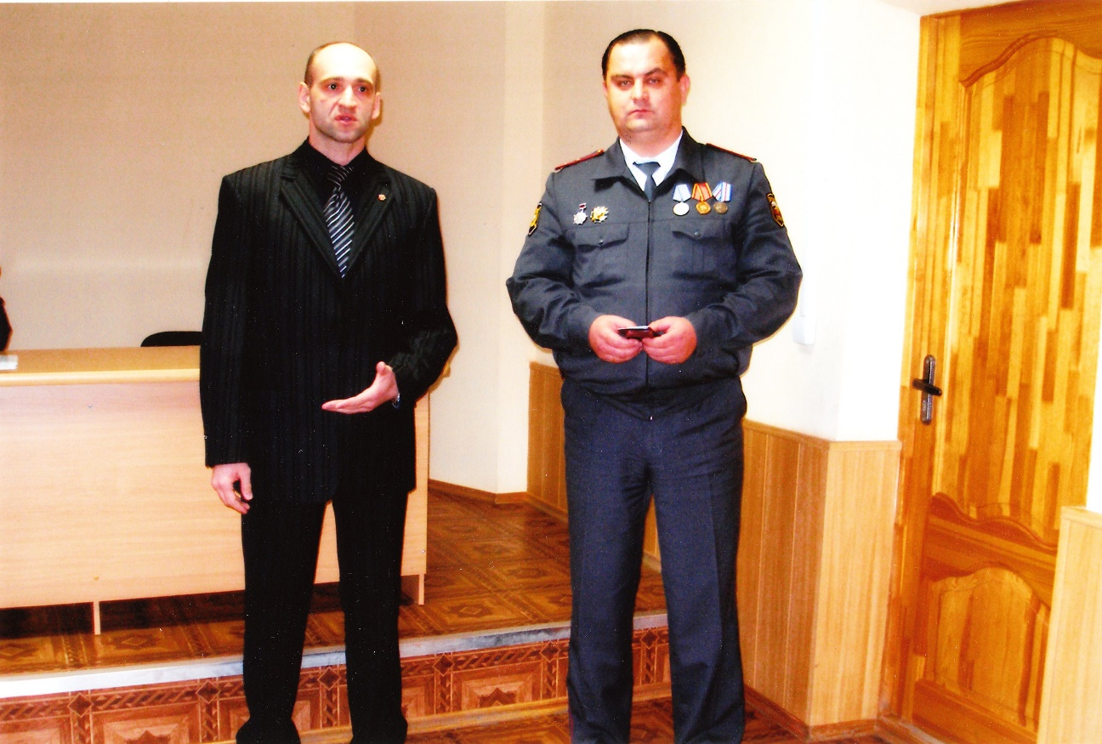

В 2011 году после реформирования структуры МВД находился в звании участковый уполномоченный отдела МВД России по Петровскому району в звании капитан полиции, обслуживая административный участок №3 микрорайона «Победа», где вырос и живет, где знает всех не понаслышке.

